Биология 8 класс
ТЕМА УРОКА
« Строение и функции желез внутренней секреции».
Презентация.
Ход урока:
1. Организационный момент.
2. проверка домашнего задания домашнего задания:
Ребята, с какой темой мы познакомились на прошлом уроке?
( роль эндокринной регуляции.)

1 человек у доски : отметьте буквами « Вт»- железы внутренней секреции, « вн»- внешней секреции, « с»- смешанной секреции.
- Слюнные железы
- Поджелудочная железа
- Молочные железы
- Гипофиз
- Половые железы
- Щитовидная железа
- Сальные железы
- Надпочечники
- Потовые железы
- Желудочные железы

Фронтальный опрос:
- Ребята, какие системы регулируют деятельность нашего организма?
- ( нервная и гуморальная)
- в чем сущность нервной регуляции? В чем проявляются ее преимущества и недостатки?
- Как осуществляется гуморальная регуляция? в чем заключаются их преимущества и недостатки?
- Итак, с помощью чего осуществляется гуморальная регуляция?
- что такое гормоны?
свойства гормонов
функции гормонов.
Как образуются гормоны в организме человека?
На какие группы делятся железы?
что такое железы смешанной секреции
что такое железы внешней секреции
что такое железы внутренней секреции

3.Изучение нового материала. Вступительное слово учителя:
До середины 19 века функции почти всех органов были известны, среди них оставались «таинственные незнакомцы» в виде небольших железок. В настоящее время их функции хорошо известны, вырабатываемые ими вещества получают искусственно . и мы сегодня на уроке познакомимся с этими железами.( оглашается тема урока)
Вопрос к классу: почему эти железы называются железами внутренней секреции?
- Учитель: Ребята , кто из вас в детстве читал книгу о путешествии Гулливера в страну лилипутов? Есть ли реальная основа этой фантазии? Вы можете почувствовать себя Гулливером, если представите себя рядом с карлицей Агибе из Египта, у которой рост 58 см., и с финном Вайне Миллирине, имевшим рост 2м 48 см ( демонстрация слайда)
Почему наблюдается такая разница в росте у людей? Ученые выяснили, что процессом роста ведает гипофиз. Эта железка массой 0,5-0,65 г, имеющая форму фасоли, располагается в костном основании черепа, называемое турецким седлом.( демонстрация слайда) отметьте в своих рабочих тетрадях гипофиз, под какой цифрой?
Ученик по таблице показывает расположение гипофиза.
Учитель: ребята у вас в тетрадях таблица, давайте откроем учебник на стр. 302 и самостоятельно заполним таблицу.
- Учитель: ребята,
помните, как в сказке разгневанная мачеха на глазах у падчерицы начала превращаться в ведьму- нос ее заострился, глаза вылезли из орбит, лицо и шея вздулись. Так в сказке. Но такие превращения могут происходить и в жизни. Это заболевание, связанное с нарушениями щитовидной железы.( демонстрация слайдов , самостоятельная работа с учебником, заполнение таблицы)
- следующая железа- поджелудочная, отметьте у себя в тетради эту железу. Ребята к какому типу желез относится поджелудочная железа, почему?
Итак: поджелудочная железа выделяет гормон инсулин. Давайте посмотрим, какое значение имеет инсулин?
( просмотр видеоролика)
При заболеваниях поджелудочной железы выработка инсулина снижается и возникает тяжелое заболевание- сахарный диабет( сообщение учащегося о сахарном диабете)
Рассказ об искусственном инсулине. Заполнение таблицы.
4. Надпочечники. Учащиеся отмечают у себя в тетради расположение надпочечников.
Надпочечники выделяют 28 гормонов. ( ПРОСМОТР СЛАЙДОВ)Одним из них является адреналин, который называют гормон активных действий. ( просмотр видеоролика)
Вопрос к классу: почему адреналин называют гормоном активных действий?
При недостатке выделения гормонов развивается бронзовая болезнь( демонстрация слайда) работа с учебником, заполнение таблицы.
Закрепление :
- Ребята, с какими железами мы сегодня познакомились на уроке? 9 ученик по таблице показывает расположение желез)
- Смотрим на слайд, проверяем правильность подписи рисунка в тетради ,( сверяем со схемой на слайде)
- Проверка таблицы ( правильно заполненная таблица на слайде)
- С какими нарушениями деятельности желез мы сегодня познакомились) ( работа с терминами)
- Решение биологических задач.
III рефлексия
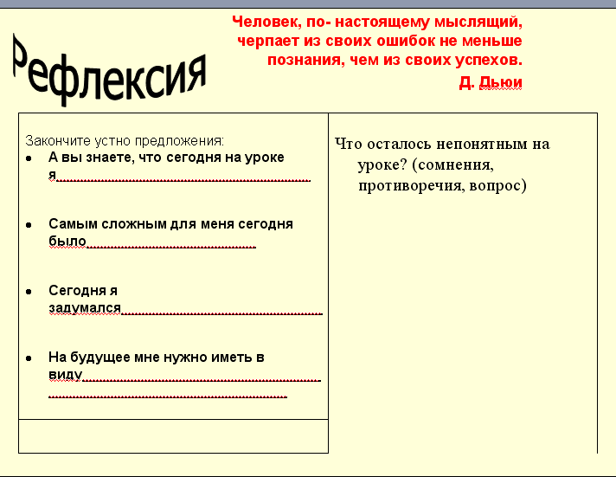
4
Выставление оценок, домашнее задание.

